ITU-R M.1851-2 建议书

(12/2023)

M系列：移动、无线电测定、业余  
以及相关卫星业务

用于干扰分析的无线电测定雷达和  
航空移动系统天线方向图的数学模型

**前言**

无线电通信部门的作用是确保所有无线电通信业务，包括卫星业务，合理、公平、有效和经济地使用无线电频谱，并开展没有频率范围限制的研究，在此基础上通过建议书。

无线电通信部门制定规章制度和政策的职能由世界和区域无线电通信大会以及无线电通信全会完成，并得到各研究组的支持。

# 知识产权政策（IPR）

国际电联无线电通信部门（ITU-R）的IPR政策述于ITU-R第1号决议所参引的《ITU-T/ITU-R/ISO/IEC的通用专利政策》。专利持有人用于提交专利声明和许可声明的表格可从<http://www.itu.int/ITU-R/go/patents/zh>获得，在此处也可获取《ITU-T/ITU-R/ISO/IEC的通用专利政策实施指南》和ITU-R专利信息数据库。

|  |  |
| --- | --- |
| ITU-R 系列建议书  （亦可在线查询<https://www.itu.int/publ/R-REC/zh>） | |
| **系列** | 标题 |
| **BO** | 卫星传送 |
| **BR** | 用于制作、存档和播出的录制；电视电影 |
| **BS** | 广播业务（声音） |
| **BT** | 广播业务（电视） |
| **F** | 固定业务 |
| **M** | 移动、无线电测定、业余和相关卫星业务 |
| P | 无线电波传播 |
| **RA** | 射电天文 |
| **RS** | 遥感系统 |
| **S** | 卫星固定业务 |
| **SA** | 空间应用和气象 |
| **SF** | 卫星固定业务和固定业务系统间的频率共用和协调 |
| **SM** | 频谱管理 |
| **SNG** | 卫星新闻采集 |
| **TF** | 时间信号和频率标准发射 |
| **V** | 词汇和相关问题 |

|  |
| --- |
| **说明：**该ITU-R建议书的英文版本根据ITU-R第1号决议详述的程序予以批准。 |

电子出版  
2024年，日内瓦

© 国际电联 2024

版权所有。未经国际电联书面许可，不得以任何手段复制本出版物的任何部分。

ITU-R M.1851-2建议书

用于干扰分析的无线电测定雷达和航空  
移动系统天线方向图的数学模型

（2009-2018-2023年）

范围

本建议书描述了用于单入和集总干扰分析的无线电测定雷达和航空移动系统天线方向图的数学模型。根据天线3 dB波束宽度和第一峰值旁瓣电平，可以选择方位角和仰角方向图的适当公式组。此外，本建议书亦定义了单个干扰源的峰值方向图和多个干扰源的平均方向图。

关键词

天线方向图、电流分布、照明场、峰值和平均掩模方向图公式

缩略语/词汇表

3-D 三维

ADP 天线方向性方向图

CSC2 余割平方

SLL 旁瓣电平

相关的ITU-R建议书

[ITU-R F.699](https://www.itu.int/rec/R-REC-F.699/en)建议书 – 用于100 MHz至86 GHz频率范围内协调研究和干扰评估的固定无线系统天线的参考辐射方向图

[ITU-R F.1245](https://www.itu.int/rec/R-REC-F.1245/en)建议书 – 用于1 GHz至86 GHz频率范围内干扰评估的点对点固定无线系统天线的平均和相关辐射方向图的数学模型

[ITU-R M.1638](https://www.itu.int/rec/R-REC-M.1638/en)建议书 – 在5 250至5 850 MHz频段内操作的无线电定位（地面气象雷达除外）和航空无线电导航雷达共用研究的特性和保护标准

[ITU-R M.1652](https://www.itu.int/rec/R-REC-M.1652/en)建议书 – 旨在保护5 GHz频段内无线电测定业务的无线接入系统（包括无线局域网）中的动态频率选择

[ITU-R M.1849](https://www.itu.int/rec/R-REC-M.1849/en)建议书 – 地面气象雷达的技术和操作问题

国际电联无线电通信全会，

考虑到

当没有特定方向图可用于无线电测定雷达和航空移动系统时，需要将一个通用的天线方向图的数学模型用于干扰分析，

认识到

这些数学模型可能不适用于所有的无线电测定和航空移动系统，例如某些航空移动遥测天线方向图，

建议

1如果适用于无线电测定雷达或航空移动系统的实测天线方向图和/或方向图公式可在其他ITU-R建议书或报告中获得，则其应在干扰分析中得到使用；

2在缺乏有关所涉及的无线电测定雷达或航空移动系统天线的天线方向图的信息的情况下，应使用附件1中描述的数学参考天线模型之一进行干扰分析；

3 对于相控阵列天线，如果有与其物理设计相关的信息（几何形状、单元数量、单元间距、单个单元辐射方向图和增益），则应使用附件1中相控阵列天线模型的方向图；

4 对于相控阵列天线，如果无法获得与其物理设计相关的信息，则应在干扰分析中使用附件1中给出的矩形孔径天线或线性线源天线的天线方向图；

5 在可行的情况下，应优先使用代表无线电测定雷达系统或航空移动系统天线的实测天线方向图进行干扰分析。

附件1  
  
用于干扰分析的无线电测定雷达和  
航空移动系统天线方向图的数学模型

目录

页码

1 引言 4

2 数学公式 4

2.1 矩形孔径天线 4

2.1.1 背景 4

2.1.2 理论天线公式 6

2.1.3 掩模确定程序 13

2.2 具有余割平方仰角方向图的天线 16

2.3 不同天线辐射方向图的理论图形和掩模 20

2.4 无基座模型的天线方向图选择 23

3 天线方向图之比较 24

4 圆形抛物面锥形孔径天线 24

4.1 抛物面天线用途和方向图描述 24

4.2 计算旁瓣包络的程序 27

4.3 无基座模型的天线方向图选择 31

5 近似三维（3-D）方向图 31

6 相控阵列天线方向图 34

6.1 线性相控天线阵列 34

6.2 平面相控天线阵列 38

7 天线效率 39

8 实测方向图示例 40

# 1 引言

当ITU‑R建议书中没有相关分析所涉及的无线电测定雷达和航空移动系统适用的方向图的定义时，则需确定无线电测定雷达和航空移动系统天线方向图的通用数学模型。通用天线方向图模型可用于涉及单个和多个干扰源情况的分析，如来自其他雷达和通信系统的干扰源。

本附件描述了建议使用的天线方向图。如波束宽度和第一峰值旁瓣电平已知，即可选择方位角和仰角方向图的适当公式组。

ITU-R建议书中的典型天线参数范围结果见表1。

表1

典型无线电测定雷达天线参数限值

| 天线参数 | 单位 | 描述 | 最小值 | 最大值 |
| --- | --- | --- | --- | --- |
| 发射和接收频率 | MHz |  | 420 | 33 400 |
| 天线极化类型 |  | 水平、垂直、 圆极化 |  |  |
| 天线类型 |  | 八木单元阵列、 抛物面反射器、 相控阵列 |  |  |
| 最常见的波束类型 |  | 扇形、笔形、 余割平方 |  |  |
| 发射和接收增益 | dBi |  | 25.6 | 54 |
| 仰角波束宽度（–3 dB） | 度 | 笔形波束 | 0.25 | 5.75 |
| 余割平方（CSC2）（公式(22)、(23)和表7、8） | 3.6 (θ3)  20 (θMax) | 3.6 (θ3)  44 (θMax) |
| 方位角波束宽度（–3 dB） | 度 | 笔形波束 | 0.4 | 5.75 |
| 仰角扫描角限值 | 度 |  | –60 | +90 |
| 方位角扫描角限值 | 度 |  | 30扇区 | 360 |
| 低于主瓣峰值的第一旁瓣 电平 | dB |  | –35 | –15.6 |

表1用于指导研发所建议的天线类型和方向图。

# 2 数学公式

## 2.1 矩形孔径天线

### 2.1.1 背景

如果关于天线孔径上的电流分布或照明场的形状的信息可用，即可采用一种更加精确的天线方向图模型。

为简化分析，将天线电流分布作为仰角或方位角坐标的函数。特定分布的方向性方向图*F*(μ)可通过有限的傅立叶变换表示：

 (1)

其中：

*f*(*x*): 场分布的相对形状，见表2、表4和图1

μ: 在下表中给出 = 

*l*: 孔径总长度

λ: 波长

ω: 相对于孔径法线的波束仰角或方位角指向（扫描）角度

θ: 相对于孔径法线的相关方向角

α: 相对于指向角方向的 (α = θ − ω)相关方向角

*x*: 沿孔径的归一化距离 −1 ≤ *x* ≤ 1

*j*: 复数符号

图1

天线极图掩模

表2和表4提供了具有均匀相位场分布的天线的理论天线方向图。

考虑到天线孔径边缘处的场幅度通常不等于零，用于确定天线方向性方向图（ADP）的参数和公式在表2和表4（以及此后的相关表和图）中给出。

建议使用峰值掩模或平均掩模来分别与具有单个或多个干扰源的雷达和航空移动系统进行共用和兼容性研究。该掩模在理论方向图的断点处开始，并在旁瓣上向下减小到最低掩模，以表示天线的远旁瓣和后旁瓣。

如存在实际的雷达天线方向图，则应将这些方向图进行数字化并加以利用。

### 2.1.2 理论天线公式

表2和表3中给出了考虑基座C的电平时，天线孔径上不同余弦场分布的归一化方向性方向图和相关参数的公式。当幅度分布被归一化时，基座是天线边缘上的电平。扫描角用ω表示。θ3是3-dB天线半功率波束宽度（度）。*SLL*表示主波束下方的第一旁瓣电平，单位为dB。对于使用基座的模型，每个幅度分布（*n* = 0、1或2）的旁瓣电平范围显示在表2的“低于归一化主瓣峰值（dB）的最大旁瓣电平范围”一栏中。表4中给出了无基座情况下的归一化方向性方向图和相关参数。

这两种模型的区别在于，第一种模型（表2和表3）可以给出−13.2 dB至−40 dB范围内的任何旁瓣电平，第二种模型给出旁瓣电平的离散值−13.2 dB、−23 dB、−32 dB、−40 dB和−47 dB。与第一种模型相比，第二种模型给出了更陡的旁瓣下降包络。

表2

矩形孔径天线的理论天线方向性参数

| 有基座*C*的 场分布的 相对形状*f*(*x*)， 其中 −1 ≤ *x* ≤ 1 | 方向性方向图*F*(μ) （μ单位为弧度） | 系数 K （度） | θ3 半功率波束宽度（度） | 作为θ3函数的μ （单位为弧度） | 低于主瓣峰值的第一旁瓣电平范围 （dB） | 公式编号 |
| --- | --- | --- | --- | --- | --- | --- |
| 均匀 | $$\frac{\sin\left(μ\right)}{μ}$$ | 50.8 | $$K\left(\frac{λ}{l}\right)$$ | $$\frac{π.K.\sin{(θ-ω)}}{θ_{3}}$$ | −13.2 | (2) |
| $$C+\left(1-C\right)\cos\left(\frac{πx}{2}\right)$$ ($C$ 来自公式(5)) | $$\frac{C\frac{\sin{μ}}{μ}+(1-C)\frac{2}{π}\frac{\cos{μ}}{1-{\left(\frac{2μ}{π}\right)}^{2}}}{C+(1-C)\frac{2}{π}}$$ | 公式(6) | $$K\left(\frac{λ}{l}\right)$$ | $$\frac{π.K.\sin{(θ-ω)}}{θ_{3}}$$ | −22.7至−13.2 | (3) |
| $$C+\left(1-C\right)\cos^{2}\left(\frac{πx}{2}\right)$$ ($C$ 来自公式(7)) | $$\frac{C\frac{\sin{μ}}{μ}+\frac{(1-C)}{2μ}\frac{\sin{μ}}{1-{\left(\frac{μ}{π}\right)}^{2}}}{C+\frac{(1-C)}{2}}$$ | 公式(8) | $$K\left(\frac{λ}{l}\right)$$ | $$\frac{π.K.\sin{(θ-ω)}}{θ_{3}}$$ | −40至−22.7 | (4) |

表3

矩形孔径天线（余弦锥）天线参数选择表

|  |  |  |  |
| --- | --- | --- | --- |
| 余弦分布 升高至 功率 $n$ | 低于归一化 主瓣峰值的 最大旁瓣 电平范围 （dB） | 基座C | 带宽系数 K (°) |
| 0 | −13.2 | - | 50.8 |
| 1 | −22.7至−13.2 | $C=0.0007{(SLL+22.7)}^{3}-0.006{\left(SLL+22.7\right)}^{2}+0.09\left(SLL+22.7\right)+0.1$ (5) | $K=-0.0117{\left(SLL+22.7\right)}^{3}+0.217{\left(SLL+22.7\right)}^{2}-2.46\left(SLL+22.7\right)+64.2$ (6) |
| 2 | −40 … −22.7 | $C=0.0056{\left(SLL+40\right)}^{3}-0.04{\left(SLL+40\right)}^{2}+1.1\left(SLL+40\right)+9.9)/100$ (7) | $K=-0.0013{\left(SLL+40\right)}^{3}+0.018{\left(SLL+40\right)}^{2}-0.79\left(SLL+40\right)+73$ (8) |

表4

T矩形孔径天线或无基座线源的理论天线方向性参数

| 有基座C的场 分布的相对形状， 其中 −1 ≤ *x* ≤ 1 | 方向性方向图 *F*(μ) (μ单位为弧度) | θ3 半功率波束宽度（度） | 作为θ3（单位为度）函数的μ （单位为弧度） | 低于主瓣 峰值的第一旁 瓣电平范围 （dB） | 公式编号 |
| --- | --- | --- | --- | --- | --- |
| 均匀 | $$\frac{\sin\left(μ\right)}{μ}$$ | $$50.8\left(\frac{λ}{l}\right)$$ | $$\frac{π×50.8×\sin{(θ-ω)}}{θ_{3}}$$ | −13.2 | (9) |
| $$\cos\left(\frac{πx}{2}\right)$$ | $$\frac{π}{2}\left[\frac{\cos\left(μ\right)}{{\left(\frac{π}{2}\right)}^{2}-μ^{2}}\right]$$ | $$68.8\left(\frac{λ}{l}\right)$$ | $$\frac{π×68.8×\sin{(θ-ω)}}{θ_{3}}$$ | −23 | (10) |
| $$\cos^{2}\left(\frac{πx}{2}\right)$$ | $$\frac{π^{2}}{2.μ}\left[\frac{\sin\left(μ\right)}{\left(π^{2}-μ^{2}\right)}\right]$$ | $$83.2\left(\frac{λ}{l}\right)$$ | $$\frac{π×83.2×\sin{(θ-ω)}}{θ_{3}}$$ | −32 | (11) |
| COS 3(π\**x*/2) |  |  |  | −40 | (12) |
| COS4(π\**x*/2) |  |  |  | −47 | (13) |

三维（3-D）方向图可以通过以下方式以线性单位获得：

$G_{3D}=G_{1}\left(θ_{1}\right)×G_{2}\left(θ_{2}\right)$ (14)

或者，以dB为单位：

$G_{3D,dB}=G_{1,dB}\left(θ_{1}\right)+G_{2,dB}\left(θ_{2}\right)$ (15)

其中 $G_{3D}$、 $G_{1}$、 $G_{2}$ 是归一化的， $G_{1}$ 和 $G_{2}$ 是E和H平面中的天线辐射方向图， $θ_{1}$ 和 $θ_{2}$ 是这些平面中的仰角。

不同余弦场分布函数*f*(*x*)的相对形状分别在图2和图3中示意性地绘出，其中包括表2中定义的有基座情况和表4中定义的无基座情况。

图2

有基座的孔径分布

图3

无基座的孔径分布

假设已给出半功率波束宽度θ3，μ的值可重新定义为半功率天线波束宽度的函数。做法是将中的量替换为一个由场分布相对形状决定的常数（波束宽度因子）；再除以半功率波束宽度θ3，如表2所示。表2和表4给出了波束宽度因子的近似值；通过设定*F*(μ)等于−3 dB的公式，并求θ角的值，即可得到这些值。

图4示出了有基座的均匀、余弦（COS）、余弦平方（COS2）场分布函数的各种矩形孔径天线方向图。图5示出了无基座的均匀、余弦（COS）、余弦平方（COS2）、余弦立方（COS3）和余弦四次方（COS4）场分布函数的各种矩形孔径天线方向图。由于方向图在数学上是对称的，所以它们在图上仅被部分地描绘出来。出于比较之目的，所有方向图均设置为6.0度的相同3 dB波束宽度，这意味着 λ/*l*的不同比率。

图4

有基座的各种矩形孔径分布的天线方向图之比较，  
3 dB波束宽度为6.0度（方向图对称）

图5

无基座的各种矩形孔径分布的天线方向图之比较，  
3 dB波束宽度为6.0度（方向图对称）

### 2.1.3 掩模确定程序

利用上述图4和图5，通过使用拟合天线峰值旁瓣电平的曲线来导出掩模公式。通过比较理论掩模方向图和建议的掩模方向图的积分，已经发现在一个主平面切面中的峰值和平均功率之间的差异大约为4 dB。以下定义适用：

– 使用以下公式将公式(2)至(13)转换为dB： $20×\log_{10}\left(\left|归一化方向图\right|\right)$

– 根据表4，归一化无基座方法的天线方向图增益。均匀场分布不需要归一化，余弦1减去−3.92 dB，余弦平方1减去−6.02 dB，余弦立方1减去−7.44 dB，余弦4次方1减去−8.52 dB（见表6）；表2中的方法不需要归一化；

– 如前两步所示，根据需要，在峰值或平均天线方向图的断点之前，使用表2中有基座模型的理论方向性方向图和表4中无基座模型的理论方向性方向图来绘制掩模图。在断点之后，按照表5（对于有基座模型）和表6（对于无基座模型）中的指示来应用掩模方向图；

– 峰值方向图掩模是跨越旁瓣峰值的天线方向图，仅用于单入干扰源的情况；

– 平均方向图掩模是近似于理论方向图的积分值的天线方向图，用于集总多干扰源的情况；

– 如图6所示，峰值方向图掩模断点是方向图幅度（dB）低于最大增益的点，此时方向图的形状偏离理论方向图，转向峰值掩模方向图；

– 如图6所示，平均方向图掩模断点是方向图幅度（dB）低于最大增益的点，此时方向图形状偏离理论方向图，转向平均掩模方向图；

– θ3是3 dB天线波束宽度（度）；

– θ是仰角（垂直）或方位角（水平）主平面切面的角（度）；

– 平均掩模是峰值掩模减去4 dB。注意，峰值方向图的断点不同于平均方向图；

– 可以获得三维（3-D）方向图 $G_{3D}=G_{1}\left(θ_{1}\right)+G_{2}\left(θ_{2}\right)$，其中， $G_{3D}$、 $G_{1}$、 $G_{2}$ 是归一化的，以dB为单位， $G_{1}$ 和 $G_{2}$ 是E和H平面中的天线辐射方向图， $θ_{1}$ 和 $θ_{2}$ 是这些平面中的角度。

表5和表6列出了在计算中使用的公式。

表5

公式(16)：有基座余弦锥度的峰值和平均  
归一化理论掩模方向图公式

| 场分布 | 当掩模偏离 理论方向图时， 超出方向图断 点的掩模公式 （dB） | A | B | 最低掩模电平 （dB） |
| --- | --- | --- | --- | --- |
| 均匀 |  | 8.584 | 2.876 | −30 |
| COS | $$-0.000473{\left(SLL+13.2\right)}^{5}-0.008667{\left(SLL+13.2\right)}^{4}-0.0581{\left(SLL+13.2\right)}^{3}-0.1455{\left(SLL+13.2\right)}^{2}-0.1342\left(SLL+13.2\right)+8.2489$$ | 如果 $SLL≥-22.7$ 且 $SLL≤-18：$ $$0.03911 {SLL}^{3}+2.1706 {SLL}^{2}+39.803 SLL+246.52$$ 如果 $SLL>-18$ 且 | −50 |
| COS2 |  |  | −60 |

表6

峰值和平均理论掩模方向图公式

| 场分布 | 归一化 | 当掩模偏离 理论方向图时， 超出方向图断点 的掩模公式 （dB） | 当掩模偏离理论方向图时的峰值方向图断点 （dB） | 当掩模偏离理论方向图时的平均方向图断点 （dB） | 添加到峰值方向图的常数，以将其转换为平均 掩模 （dB） | 最低掩模电平 （dB） | 公式 编号 |
| --- | --- | --- | --- | --- | --- | --- | --- |
| 均匀 | 0 |  | −5.75 | −12.16 | −3.72 | −30 | (17) |
| COS | −3.92 |  | −14.4 | −20.6 | −4.32 | −50 | (18) |
| COS2 | −6.02 |  | −22.3 | −29.0 | −4.6 | −60 | (19) |

表6（完）

| 场分布 | 归一化 | 当掩模偏离 理论方向图时， 超出方向图断点 的掩模公式 （dB） | 当掩模偏离理论方向图时的峰值方向图断点 （dB） | 当掩模偏离理论方向图时的平均方向图断点 （dB） | 添加到峰值方向图的常数，以将其转换为平均 掩模 （dB） | | 最低掩模电平 （dB） | 公式 编号 |
| --- | --- | --- | --- | --- | --- | --- | --- | --- |
| COS3 | −7.44 |  | −31.5 | −37.6 | | −4.2 | −70 | (20) |
| COS4 | −8.52 |  | −39.4 | −42.5 | | −2.61 | −80 | (21) |

函数ln()是自然对数函数。断点示例见图6。

图6

断点示例

## 2.2 具有余割平方仰角方向图的天线

余割平方方向图（CSC2）是一种特殊的形状，对于在恒定高度飞行的飞机，它向雷达接收机提供几乎恒定强度的回波，而与水平距离无关。图7示出了雷达距离探测性能（km）的典型图表。

以dB为单位的余割平方归一化功率方向性方向图是分段定义的，对于地面雷达如下：

$G_{Ground}\left(θ\right)=\left\{\begin{matrix}G_{unif}\left(θ\right) 如果 θ∈[θ_{Null};θ_{Start}] \\ G_{csc²}\left(θ\right) 如果 θ∈[θ_{Start};θ_{End}] \\ G_{0} 其他情况\end{matrix}\right.$ (22)

对于机载雷达，余割平方归一化功率方向性方向图如下所示：

$G_{Airborne}\left(θ\right)=\left\{\begin{matrix}G_{unif}\left(θ\right) 如果 θ∈[θ_{Start};θ_{Null}] \\ G_{csc²}\left(θ\right) 如果 θ∈[θ_{End};θ_{Start}] \\ G_{0} 其他情况\end{matrix}\right.$ (23)

其中：

$G_{unif}\left(θ\right)$: 与均匀场方向图（在下表7和8中定义）相关联的归一化功率方向性方向图，以dB为单位。

$G_{csc²}\left(θ\right)$: 与方向图的余割平方部分相关联的归一化功率方向性方向图（在下表7和8中定义），以dB为单位。

$G_{0}$: 归一化的最低方向性电平，以dB为单位。

$θ_{Start}$: 余割平方方向图开始的主瓣上半功率点的仰角（或俯角）（详见下文），以度为单位。

${}_{Null}$: 由 $\frac{θ_{3}}{0.88}$ 给出的半个 $\frac{\sin\left(x\right)}{x}$ 天线零到零波束宽度，以度为单位。使用天线波束指向角，地面雷达的 ${}_{Null}$ 值为 ${}_{Tilt}-\frac{θ_{3}}{0.88}$，机载雷达的 ${}_{Null}$ 值为 ${}_{Tilt}+\frac{θ_{3}}{0.88}$，以度为单位。这定义了在前后比最低水平处均匀场方向图的最低值。

$θ_{End}$: 余割平方方向图停止的最大角度。

$θ$: 评估天线方向图的角度，以度为单位。

θ3: 半功率天线波束宽度，以度为单位。

${}_{Tilt}$: 天线波束倾斜仰角或波束指向角，以度为单位。

如果提供了雷达系统应用的操作最大距离和高度值（单位为km），则CSC2开始的角度由下式给出[1]：

(24)

其中为地球半径6 378 km。不过，如果没有提供操作参数，则CSC2起始角度由下式给出：

对于地面雷达， $θ_{Start}=\frac{θ_{3}}{2}+{}_{Tilt}$；对于机载雷达， $θ_{Start}=\frac{{-θ}_{3}}{2}+{}_{Tilt}$。

余割方向图的应用如表7和表8所示。

表7

地面雷达的余割平方天线方向图归一化公式

| 余割平方公式 | 评论 | 公式编号 |
| --- | --- | --- |
| 余割最低电平 $G_{0}$（如 = −55 dB） | 在小于 $θ_{Null}$ 或大于 $θ_{End}$ 的角度，使用−55 dB前后比。  注意， ${}_{Null}$ 是 ${}_{Tilt}-\frac{θ_{3}}{0.88}$。 | (25) |
| $$G_{unif}\left(θ\right)=20.\log_{10}\left(\frac{\sin\left(μ\right)}{μ}\right)$$ $$μ={\left(π⋅50.8⋅\sin\left(θ-{}_{Tilt}\right)\right)}/{θ_{3}}$$ | 在 $θ_{3}或 θ_{start}$（以所提供角度为准）处，使用从零到零波束宽度的下半部分到CSC2方向图起点的。 | (26) |
|  | 启动CSC2方向图，直到CSC2角度达到最大值。 $θ_{Start}$ 处的增益为 $θ_{Start}$ 处的 $\frac{\sin\left(x\right)}{x}$ 方向图的增益。在 $θ_{Start}$ 处，方向图增益比峰值天线增益低3 dB。 | (27) |

表8

机载雷达的余割平方天线方向图归一化公式

| 余割平方公式 | 评论 | 公式编号 |
| --- | --- | --- |
| 余割最低电平 $G_{0}$（如 = −55 dB） | 在小于 $θ_{Null}$ 或大于 $θ_{End}$ 的角度，使用−55 dB前后比。  注意， ${}_{Null}$ 是 ${}_{Tilt}+\frac{θ_{3}}{0.88}$。 | (28) |
| $$G_{unif}\left(θ\right)=20.\log_{10}\left(\frac{\sin\left(μ\right)}{μ}\right)$$ $$μ={\left(π⋅50.8⋅\sin\left(θ-{}_{Tilt}\right)\right)}/{θ_{3}}$$ | 在 $θ_{3}或 θ_{start}$（以所提供角度为准）处，使用从零到零波束宽度的下半部分到CSC2方向图起点的。 | (29) |
|  | 启动CSC2方向图，直到CSC2角度达到最大值。 $θ_{Start}$ 处的增益为 $θ_{Start}$ 处的 $\frac{\sin\left(x\right)}{x}$ 方向图的增益。在 $θ_{Start}$ 处，方向图增益比峰值天线增益低3 dB。 | (30) |

方向图的图形描述如下图所示。

图7

搜索雷达的余割平方波束覆盖

图8

机载雷达的余割平方波束覆盖

采用上述程序的一个示例提供了雷达C参数的天线方向图（来自ITU-R M.1462-2建议书；该图本身没有出现在M.1462-2中），如下所示。

图9

地面雷达示例 – 余割平方理论天线方向性。  
增益=33.5 dBi、、、、、

对于机载雷达，倒置的CSC2及仰角天线方向图如下所示。

图10

飞机雷达示例 – 余割平方理论天线方向性。  
增益=33.5 dBi、、、、、

## 2.3 不同天线辐射方向图的理论图形和掩模

图11

均匀场分布的天线归一化、峰值和平均包络

图12

均匀场分布的归一化示例极图天线方向图、峰值度数和平均包络

图13

余弦场分布的天线方向图、峰值和平均包络

图14

余弦平方分布的天线归一化方向图、度数、峰值和平均包络

图15

余弦立方分布的天线归一化方向图、度数、峰值和平均包络

图16

余弦四次方功率分布的天线归一化方向图、度数、峰值和平均包络

## 2.4 无基座模型的天线方向图选择

有关应如何选择天线方向图的建议是根据半功率波束宽度和峰值旁瓣电平的信息提出的。在表9中给出了有关半功率波束宽度的信息。此模型给出了旁瓣电平的离散值：−13.2  dB、−23 dB、−32 dB、−40 dB和−47 dB。

表9

方向图近似值选择表

| 低于归一化主 瓣峰值的第一旁 瓣电平的范围 （dB） | 可能的天线分布 类型和和余弦 和余弦升高 至功率*n* | 理论方向图 公式编号 | 掩模公式 编号 |
| --- | --- | --- | --- |
| 13.2至< 20 | 均匀 | (2) | (7) |
| 20至< 30 | *n* = 1 | (3) | (8) |
| 30至< 39 | *n* = 2 | (4) | (9) |
| 39至<45 | *n* = 3 | (5) | (10) |
| ≥ 45 | *n* = 4 | (6) | (11) |

# 3 天线方向图之比较

ITU-R M.1652建议书中给出了一个用于干扰分析的无线电测定雷达天线方向图的数学模型，其中包括几个作为天线增益函数的方向图公式。对本建议书中所述模型与ITU-R M.1638-0建议书中的雷达C之间进行的比较表明，ITU-R M.1652建议书中的方向图并非最佳方向图。如图17所示，ITU-R M.1652建议书中的方向图明显高估了偏离天线视轴（0°）的天线增益。

还应注意到，ITU-R F.699建议书中定义的公式似乎高估了某些雷达系统的旁瓣电平，且该建议书并非针对雷达系统而制定。

图17

天线方向图之比较

# 4 圆形抛物面锥形孔径天线

本节描述了抛物线锥形孔径天线辐射方向图，以及干扰分析中使用的峰值和平均包络辐射方向图。当提供了有关天线半功率波束宽度和峰值旁瓣电平的信息时，可以选择峰值和平均方向图的适当公式组。峰值旁瓣包络方向图用于单入干扰源，平均旁瓣包络方向图用于多个干扰源。

## 4.1 抛物面天线用途和方向图描述

抛物面天线是一种使用抛物面反射器（一种截面形状为抛物线的曲面）来引导无线电波的天线。最常见的反射器天线是角反射器天线、抛物面天线、抛物面体天线和卡塞格伦天线。在所有天线类型中，抛物面天线的增益最高，波束宽度最窄。为了获得较窄的波束宽度，抛物面反射器的直径必须远大于所用无线电波的波长。

抛物面天线用于跟踪雷达（如船舶、飞机和云层）、点对点通信、数据通信的无线链路、卫星通信和航天器通信天线，此外亦用于射电望远镜。ITU-R针对此类应用制定了许多建议书，例如[ITU-R F.699](https://www.itu.int/rec/R-REC-F.699/en)中的建议4规定，如果只知道天线的波束宽度θ：

*D*/λ（以相同单位表示）可通过以下表达式近似估算：，其中，是波束宽度（−3 dB）（度）；

如果已知θ，则*Gmax*可通过下式近似估算： $G_{\text{max}} \left(\text{dBi}\right)≈44.5-20\log{θ}$.

此处的重点是抛物面天线在雷达应用中的使用情况。在雷达应用中，需要发射窄波束的无线电波来定位和跟踪物体。为了进行干扰分析，需要开发一个峰值和平均天线旁瓣方向图包络，且其仅取决于已知的天线半功率波束宽度和峰值旁瓣电平。所使用的方法类似于线性孔径的方法。

根据参引[1]和[3]，基座C上不同锥度的抛物线分布 $F\left(θ,n\right)$ 的归一化方向性方向图函数由以下公式给出：

$F\left(θ,n\right)=\frac{\frac{2J_{1}\left(βa\sin\left(θ\right)\right)}{βa\sin\left(θ\right)}+\frac{(1-C)}{n+1}\frac{2^{n+1}\left(n+1\right)!J_{n+1}\left(βa\sin\left(θ\right)\right)}{{\left(βa\sin\left(θ\right)\right)}^{n+1}}}{C+\frac{(1-C)}{n+1}}$ (31)

对于无基座模型：

$F\left(θ,n\right)=\frac{2^{n+1}\left(n+1\right)!J_{n+1}\left(βa\sin\left(θ\right)\right)}{{\left(βa\sin\left(θ\right)\right)}^{n+1}}$ (32)

其中：

$β$: 自由空间常数 = $\frac{2π}{λ}$，其中λ单位为米

*a* : 天线半径，单位为米

*D* : 天线直径，单位为米

$θ_{3}$: 天线方向图3 dB半功率波束宽度，单位为度

$J_{n}$: 贝塞尔函数（可用各种软件工具评估）

$λ$: 波长

*n* : 数字抛物线锥度功率值

在公式(31)和(32)中，对于基于数学模型的天线θ3 =*D*/λ（单位为弧度）， $a=\frac{πK}{θ_{3}}$。对于有基座模型，表10提供了*K*值（单位为度），其中 $K=\frac{{2a θ}_{3}}{λ}$， $SLL$ 表示第一旁瓣电平（单位为dB）。公式(31)可以写成：

$F\left(θ,n\right)=\frac{\frac{2J_{1}\left(\frac{πK}{θ_{3}}\sin\left(θ\right)\right)}{\frac{πK}{θ_{3}}\sin\left(θ\right)}+\frac{(1-C)}{n+1}\frac{2^{n+1}\left(n+1\right)!J_{n+1}\left(\frac{πK}{θ_{3}}\sin\left(θ\right)\right)}{{\left(\frac{πK}{θ_{3}}\sin\left(θ\right)\right)}^{n+1}}}{C+\frac{(1-C)}{n+1}}$ (33)

对于无基座模型，公式（32）可以写成：

$F\left(θ,n\right)=\frac{2^{n+1}\left(n+1\right)!J_{n+1}\left(π{K/θ}_{3}\sin\left(θ\right)\right)}{{\left(π{K/θ}_{3}\sin\left(θ\right)\right)}^{n+1}}$ (34)

三维（3D）方向图可以通过围绕孔径的垂线旋转来自公式(33)和(34)的辐射方向方向图来获得。

表10示出了旁瓣电平、基座 $C$ 和波束宽度因子之间的关系。有基座模型可以提供−17.66 dB至−44.72 dB范围内的任何旁瓣电平。每个幅度分布（*n* = 0、1、2或3）的旁瓣电平范围显示在表10的“低于归一化主瓣峰值的最大旁瓣电平范围（dB）”一栏中。

无基座模型的参数如表11所示。该模型给出了旁瓣电平的离散值：−17.66 dB、−24.64 dB、−30.61 dB、−35.96 dB和−40 dB。此外，与基于公式(33)的模型相比，它给出了更陡峭的旁瓣下降包络。

表10

有基座圆形孔径天线的天线参数选择表

|  |  |  |  |
| --- | --- | --- | --- |
| 抛物线 分布升高 至功率 $n$ | 低于归一化 主瓣峰值的 最大旁瓣 电平范围 （dB） | 基座C | 波束宽度因子K  （°） |
| 0 | −17.66 | - | 58.2125 |
| 1 | −24.2至−17.66 | $$C=0.0016{(SLL+24.265)}^{3}-0.009{\left(SLL+24.265\right)}^{2}+0.12\left(SLL+24.265\right)+0.1$$ (35) | $$K=0.0051{(SLL+24.265)}^{4}-0.089{\left(SLL+24.265\right)}^{3}+0.599{\left(SLL+24.265\right)}^{2}-3.11\left(SLL+24.265\right)+69.43$$ (36) |
| 2 | −24.2至−34.7 | $$C=(0.0022{\left(SLL+34.7\right)}^{3}-0.032{\left(SLL+34.7\right)}^{2}+0.38\left(SLL+34.7\right)+1.1)/10$$ (37) | $$K=0.0019{\left(SLL+34.7\right)}^{4}-0.052{\left(SLL+34.7\right)}^{3}+0.492{\left(SLL+34.7\right)}^{2}-2.63\left(SLL+34.7\right)+74.9$$ (38) |
| 3 | −44.72至−34.7 | $$C=0.01008 SLL+0.4959$$ (39) | $$K=0.0057 {SLL}^{3}+0.7079 {SLL}^{2}+28.061 SLL+433.7618$$ (40) |

表11

无基座圆形孔径天线的天线参数选择表

|  |  |  |
| --- | --- | --- |
| 抛物线功率， *n* | 峰值旁瓣电平 （dB） | 波束宽度 因子K  (°) |
| 0 | −17.66 | 58.2125 |
| 1 | −24.64 | 72.5938 |
| 2 | −30.61 | 84.0529 |
| 3 | −35.96 | 96.3142 |
| 4 | −40.0 | 108.2317 |

## 4.2 计算旁瓣包络的程序

使用公式(33)和表12（对于有基座模型）或公式(34)和表13（对于无基座模型）可以推导出掩模公式。这些掩模是使用曲线拟合超出天线方向图第一个零位置的天线峰值旁瓣电平而得到的。通过比较理论和建议的掩模方向图的积分，已经发现在一个主平面切面中的峰值和平均包络之间的差异是4 dB。以下程序用于计算峰值和平均包络：

1) 使用表10或11中的*K*值计算不同*n*值的有基座模型的公式(33）或无基座模型的公式(34)，然后使用 $20×\log_{10}\left(\left|归一化方向图\right|\right)$ 归一化方向图并转换为dB；

2) 根据需要，在峰值或平均天线方向图的断点处，使用公式(33)中的理论方向性方向图（对于有基座模型）或公式(34)中的理论方向性方向图（对于无基座模型）。在断点之后，按照表12（对于有基座模型）或表13（对于无基座模型）中的指示应用掩模方向图；

3) 峰值方向图掩模是跨越旁瓣峰值的天线方向图，用于单入干扰源；

4) 平均方向图掩模是近似于理论方向图的积分值的天线方向图，用于集总干扰源；

5) 平均方向图掩模断点是方向图幅度（dB）低于最大增益的点，其中方向图形状偏离理论方向图进入平均掩模方向图；

6) 峰值方向图掩模断点是方向图幅度（dB）低于最大增益的点，其中方向图形状偏离理论方向图进入峰值掩模方向图；

7) θ3是3 dB天线波束宽度（度）；

8) θ是仰角（垂直）或方位角（水平）主平面切面的角度（度）；以及

9) 使用峰值掩模并减去4 dB来计算平均掩模。注意，峰值方向图的断点不同于平均方向图。

10) 三维（3D）方向图可以通过围绕垂直于孔径的方向旋转表12中有基座模型或表13中无基座模型的包络辐射方向图来获得。

表12和13示出了用于计算平均和峰值天线掩模的公式。

表12

公式(41)：有基座抛物线锥度的峰值和平均  
归一化理论掩模方向图公式

| 抛物线分布 升高至功率 $$n$$ | 当掩模偏离理论 方向图时，超出 方向图断点的 掩模公式 （dB） | A | B | 最低掩模电平 （dB） |
| --- | --- | --- | --- | --- |
| 0 |  | 12.55 | 2.394 | −35 |
| 1 | $$A=-0.00227{(SLL+17.66)}^{5}-0.02745{(SLL+17.66)}^{4}-0.1224{(SLL+17.66)}^{3}-0.204{(SLL+17.66)}^{2}-0.1727(SLL+17.66)+12.2586$$ | 如果 $SLL≥-24.2$ 且 $SLL≤-21.55$： $$B=0.083177 {SLL}^{3}+5.4731 {SLL}^{2}+119.8649 SLL+877.4646$$ 如果 $SLL≥-21.55$ 且 $SLL≤-17.66$： $$B=-0.2471 SLL-1.6534$$ | −50 |
| 2 | 如果 $SLL≥-34.7$ 且 $SLL≤-31.55$: $$A=-0.06419753 {SLL}^{3}-6.17611 {SLL}^{2}-198.013 SLL-2105.5$$ 如果 $SLL≥-31.55$ 且 $SLL≤-24.2$: $$A=0.0053 {SLL}^{2}+0.4366 SLL+18.714$$ | 如果 $SLL≥-34.7$ 且 $SLL≤-32.6：$ $$B=-1.5961 {SLL}^{2}-106.45 SLL-1758.7$$ 如果 $SLL≥-32.6$ 且 $SLL≤-24.2：$ $$B=0.0656 {SLL}^{2}+2.574 SLL+29.4$$ | −60 |
| 3 | $$A=0.0005{(SLL+34.7)}^{3}+0.0022{(SLL+34.7)}^{2}+0.0324(SLL+34.7)+11.7177$$ | B= $-0.0219{(SLL+34.7)}^{3}-0.148{(SLL+34.7)}^{2}-0.856(SLL+34.7)+7.64$ | −70 |

表13

无基座的峰值和平均归一化理论掩模方向图公式

| 场分布 公式 (22) | 当掩模偏离理论 方向图时，超出方向 图断点的掩模公式 （dB） | 当掩模偏离理论 方向图时的峰值 方向图断点 （dB） | 当掩模偏离理论 方向图时的平均 方向图断点 （dB） | 掩模 最低前后 比电平 （dB） | 公式编号 |
| --- | --- | --- | --- | --- | --- |
|  |  | 0.8537 × θ3 | 1.051 × θ3 | −35 | (42) |
|  |  | 0.9893 × θ3 | 1.161 × θ3 | −50 | (43) |
|  |  | 1.13 × | 1.273 × θ3 | −60 | (44) |
|  |  | 1.2165 × θ3 | 1.339 × θ3 | −70 | (45) |
|  |  | 1.2835 × | 1.3906 × | −80 | (46) |

该方法如图18所示。

图18

断点示例

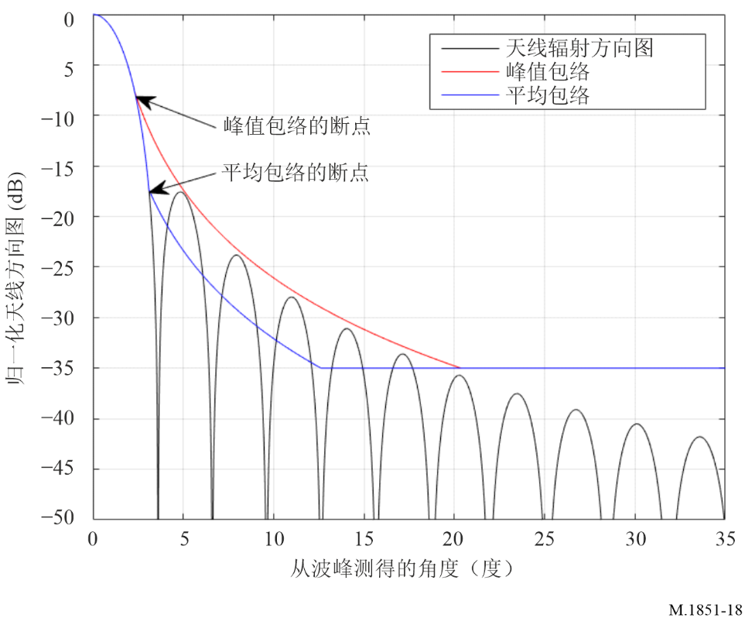

图19

有基座的各种圆形抛物线锥形孔径分布的天线方向图之比较，  
3 dB波束宽度为6.0度（方向图对称）

图20

无基座的各种圆形抛物线锥形孔径分布的天线方向图之比较，  
3 dB波束宽度为6.0度（方向图对称）

## 4.3 无基座模型的天线方向图选择

表14给出了根据峰值旁瓣电平信息选择天线方向图的建议。该模型给出了旁瓣电平的离散值：−17.66 dB、−24.64 dB、−30.61 dB、−35.96 dB和−40 dB。

表14

作为峰值旁瓣电平函数的抛物线锥度

| 归一化峰值旁瓣 电平的范围 （dB） | 抛物面天线 分配功率， *n* |
| --- | --- |
| −15至−20 | *n* = 0 |
| −20至−27 | *n* = 1 |
| −27至−33 | *n* = 2 |
| −33至−38 | *n* = 3 |
| 小于−38 | *n* = 4 |

参引

[1] Barton, David K.和Ward, Harold R.，《雷达测量手册》， Artech House，1984年，表A.15，第264页。

[2] Chang, Kai（主编）等，《射频与微波工程百科全书》，6卷集。Koazkoff, Dennis，《孔径天线》，格鲁吉亚阿尔法雷塔德夫里大学，第365页。《射频与微波工程百科全书》可在线访问 <http://www.mrw.interscience.wiley.com/erfme>。

[3] Stutzman、Warren L.和Thiele, Gary A.，《天线理论和设计》，第3版。2013年，第389页表9-2。

# 5 近似三维（3-D）方向图

在某些情况下，模拟和预测技术需要使用三维天线辐射方向图。大多数天线制造商仅提供模拟中使用的天线的两个主要平面辐射切面（方位角/仰角，见图29中的坐标系）的信息。由于可能需要三维方向图，因此使用方位角和仰角切面对三维辐射做出了更好的估算。

一般来说，从三维辐射方向图的两个主要切面（方位角和仰角）近似三维辐射方向图的最简单方法是对每个方位角和仰角的可用样本的dB值求和。当需要三维能力时，这种经典方法被广泛用于许多仿真工具中。

在定向天线的情况下，已经定义了几种方法。参引列表示出了其中的几个参引。从[3]中选择了两种简单的方法。此类方法包括总和法和加权求和法。将此类方法与求和法进行了比较。

求和法的定义是将水平和垂直平面的可用样本相加，单位为dB。这种方法特别适用于方位角全向天线，并且可以在方位角和仰角主切面可用时使用。

$G_{sum}=G_{az}\left(φ\right)+G_{el}(θ)$

对于参引[3]中的加权求和法，参引中使用的公式取决于水平切面Gaz（单位为dB，定义范围为−180°至180°）和垂直切面Gel（单位为dB，定义范围为−90°至90°）。仅使用前仰角增益方向图。该方法中不使用仰角后瓣增益方向图。

$G_{az}\left(φ\right)=10 \log_{10}\left(g_{az}(φ\right)$)

$G_{el}\left(θ\right)=10 \log_{10}\left(g_{el}(θ\right)$)

在 $(θ,φ)$ 点上，加权增益GW由参引[3]近似得出：

$GW(θ,φ)=\frac{G_{az}\left(φ\right)×w1+G_{el}\left(θ\right)×w2}{\sqrt[k]{{w1}^{k}+{w2}^{k}}}$

其中*w*1和*w*2由下式给出：

$w1\left(θ,φ\right)=g_{el}(θ)×(1-g_{az}(φ))$

$w2\left(θ,φ\right)=g_{az}(φ)×(1-g_{el}\left(θ\right))$

在[3]中指出，这种技术背后的概念是辐射样本的估算过程涉及另一个主仰角和方位角方向图的实际数据，并将其作为相关点和样本点之间的角距离的函数，同时采取两个主切面之间的交叉加权方式。

在这种方法中，加权函数为适当的角距离加权提供了手段。

已经发现，*k*值等于2对于定向天线是合适的，但是亦可以考虑其他近似方式。

关于第2.1节（矩形孔径天线）的使用，可以通过公式(14)获得3D方向图辐射方向图或包络方向图。关于第4节（圆形孔径）的使用，可以通过旋转二维方向图来获得三维方向图辐射方向图或包络方向图。如果测得的天线辐射方向图可用，则可根据所考虑天线的类型使用相同的方法。

图21和22示出了根据图23中给出的二维平面切面得到的三维方向图的示例。

图21

根据图23中的平面切面计算的等高线归一化（dB）天线方向图示例

图22

根据图23中的平面切面计算的三维相对方位角和仰角天线图示例

图23

以天线的平面切面为例计算三维方向图[2]

# 6 相控阵列天线方向图

## 6.1 线性相控天线阵列

下述公式可用于计算均匀线性阵列天线归一化方向图的计算：

$g\left(θ\right)=f\left(θ\right)∙\frac{1}{N}{\left|AF\left(θ\right)\right|}^{2}$ (47)

其中：

*g(*θ*)*: 均匀线性阵列天线归一化增益方向图

*f(*θ*)*: 插入均匀线性阵列天线中的基本辐射单元归一化增益方向图

*N*: 基本辐射单元数

*AF(*θ*)*: 均匀线性阵列天线因子；

$AF\left(θ\right)=\frac{\sin\left(\frac{NΨ}{2}\right)}{\sin\left(\frac{Ψ}{2}\right)}$ (48)

同时：

$Ψ\left(θ\right)=2π\left(d/λ\right)\left(\sin\left(θ\right)-\sin\left(ω\right)\right)$ (49)

其中：

*d*: 均匀基本辐射单元规则间距

λ: 在考虑频率处的波长

ω: 电子波束转向角

❑ : 离轴角

**: 基本辐射单元数

图24

相控阵列天线的特殊性质允许从机械天线视轴以电子方式控制天线方向图范围的主瓣。在大扫描角时，天线方向图中的特定旁瓣效应应被视为主瓣显著放大和不对称（见图25）。事实上，主瓣最大值随着cos()而减小，并且进一步随着阵列中的基本辐射单元方向图而减小。这导致主波束变宽，增益损失最大，因此远旁瓣增加。对于距离机械天线视轴±60°到±90°范围内的值，所得到的方向图被扰乱得不再可用（见图26）。的实际值在从机械天线视轴0°到±60°的范围内。此外，如果阵列中基本辐射单元的阵列点阵大于/2，则即使距离机械天线视轴小于±60°范围，亦会出现主瓣的栅瓣（见图27）。即使阵列中基本辐射单元的阵列点阵为/2，位于机械天线视轴−90°和+90°处的主瓣栅瓣的旁瓣亦会干扰阵列方向图（见图28），并会出现显著的主瓣放大和不对称。

图25

30个辐射单元均匀线性阵列的理论归一化辐射方向图，  
具有余弦平方单元辐射方向图（红色曲线）的一个/2点阵（蓝色曲线）对准视轴

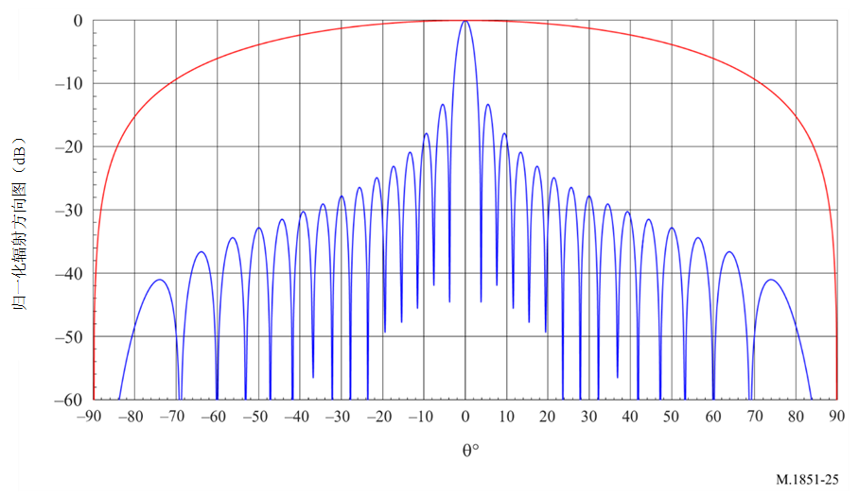

图26

30个辐射单元均匀线性阵列的理论辐射方向图，  
具有余弦平方单元辐射方向图（红色曲线）的一个/2点阵（蓝色曲线）对准60°

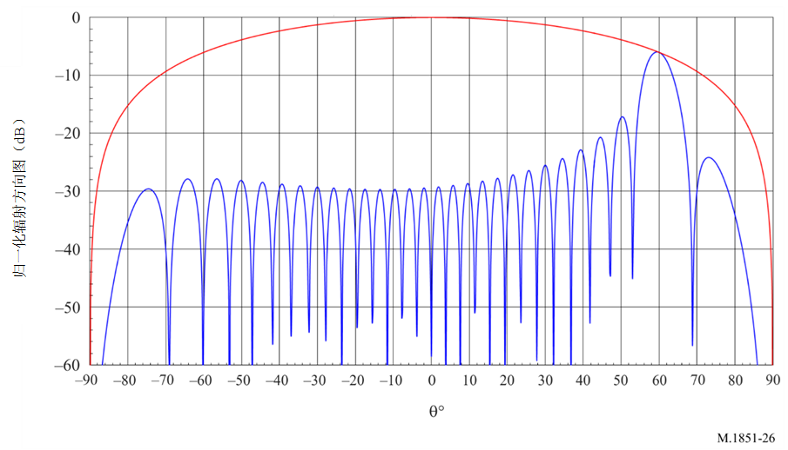

图27

30个辐射单元均匀线性阵列的理论辐射方向图，  
具有余弦平方单元辐射方向图（红色曲线）的一个0.6点阵（蓝色曲线）对准45°

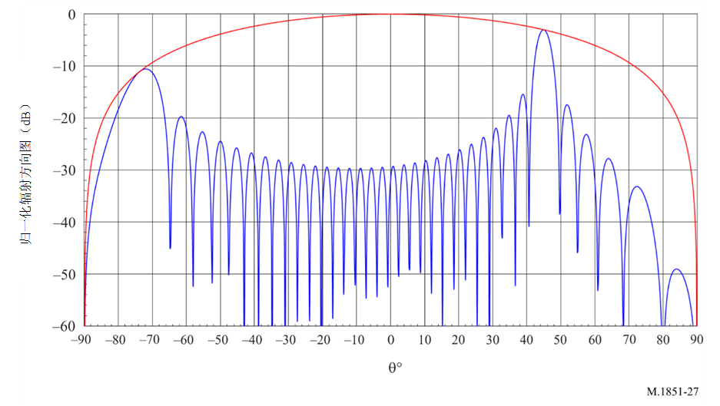

图28

30个辐射单元均匀线性阵列的理论辐射方向图，  
具有余弦平方单元辐射方向图（红色曲线）的一个/2点阵（蓝色曲线）对准80°

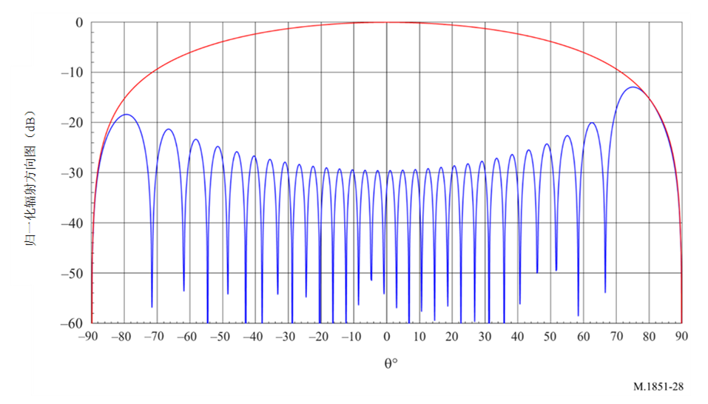

## 6.2 平面相控天线阵列

平面阵列通常是一个平面内的一组相同的辐射单元（例如单极、偶极、微带……）。它们通常以规则的结构组织/隔开，形成典型的几何形状，例如矩形、六边形、圆形等。平面阵列能够在三维空间的任何方向上在θ（仰角)和 $φ$（方位角）的任何方向上扫描主波束。

因此，平面阵列的三维辐射方向图可以通过两个元素来表达：

a) **每个单元**在每个角度方向上的方向性（通过方向图或者通过物理特征，例如单元的高度、宽度、长度、介电常数 $ε_{r}$ 等），

b) 作为波束控制方向 ${(θ}_{e-tilt},φ_{scan})$ 和角度方向 ${(θ}_{e-tilt},φ_{scan})$ 的函数的**阵列因子 ${AF}_{(θ_{e-tilt},φ_{scan})}(θ,φ)$**（通过阵列的几何形状、单元的数量、单元间的间距以及通过相控阵列单元的加权系数：均匀或不均匀）。

根据这两个元素，平面阵列的方向性 $D_{a}\left(θ,φ,θ_{e-tilt},φ_{scan}\right)$ 可以表示如下：

$D_{a}\left(θ,φ,θ_{e-tilt},φ_{scan}\right)=4π\frac{D_{e}\left(θ,φ\right).{\left|{AF}_{(θ_{e-tilt},φ_{scan})}(θ,φ)\right|}^{2}}{\int_{-π}^{π}{\int_{0}^{π}{{D_{e}\left(θ',φ'\right).\left|{AF}_{\left(θ_{e-tilt},φ_{scan}\right)}(θ',φ')\right|}^{2}sinθ'dθ'dφ}'}}$

通过应用平面阵列的效率因子 $η$，可以建立波束控制方向 ${(θ}_{e-tilt},φ_{scan})$ 和角度方向 $\left(θ,φ\right)$ 的增益方向图 $G_{a}\left(θ,φ,θ_{e-tilt},φ_{scan}\right)$：

$G_{a}\left(θ,φ,θ_{e-tilt},φ_{scan}\right)=η. D_{a}\left(θ,φ,θ_{e-tilt},φ_{scan}\right)$

下面的公式将捕获具有矩形点阵的平面天线阵列的方向性，如下所示：

$D_{a}\left(θ, φ\right)=D_{e}\left(θ,φ\right).\frac{1}{N}.{\left|AF\left(θ,φ\right)\right|}^{2}$ (50)

其中：

$θ$: 仰角（弧度）

$φ$: 方位角（弧度）

$D_{a}\left(θ, φ\right)$: 均匀平面阵列天线方向性方向图

$D_{e}\left(θ, φ\right)$: 均匀平面阵列天线中的基本辐射单元方向性方向图

$N_{x}$: 沿 $x$ 轴的基本辐射单元数

$N_{y}$: 沿 $y$ 轴的基本辐射单元数

$N=N_{x}.N_{y}$: 基本辐射单元的总数

AF: 均匀平面阵列天线因数

$AF\left(θ,φ\right)=\frac{\sin\left(\frac{N_{x}ψ_{x}\left(θ,φ\right)}{2}\right)}{\sin\left(\frac{ψ_{x}\left(θ,φ\right)}{2}\right)}×\frac{\sin\left(\frac{N_{y}ψ_{y}\left(θ,φ\right)}{2}\right)}{\sin\left(\frac{ψ_{y}\left(θ,φ\right)}{2}\right)}$ (51)

同时：

$ψ_{x}\left(θ, φ\right)=2π×\frac{d_{x}}{λ}×\left(\sin\left(θ\right)×\cos\left(φ\right)-\sin\left(ω_{θ}\right)×\cos\left(ω_{φ}\right)\right)$ (52)

$ψ_{y}\left(θ, φ\right)=2π\frac{d_{y}}{λ}×\left(\sin\left(θ\right)×\sin\left(φ\right)-\sin\left(ω_{θ}\right)×\sin\left(ω_{φ}\right)\right)$ (53)

其中：

$d_{x}$: 均匀基本辐射单元沿 $x$ 轴的规则间距（m）

$d_{y}$: 均匀基本辐射单元沿 $y$ 轴的规则间距（m）

$λ$: 所考虑频率处的波长（m）

${}_{θ}$: 电子波束仰角控制角（弧度）

${}_{φ}$: 电子波束方位控制角（弧度）

图29

类似于线性相控阵列天线，平面相控阵列允许电子控制天线的主瓣朝向任何球面坐标。不过，较大的方位角和仰角控制角会在天线方向图中产生特定的旁瓣效应以及显著的主瓣放大和不对称。栅瓣与第6.1节中所述相同。

本节的模型需要了解单元的数量(Nx, Ny)、单元间距(dx, dy)、每个单元的辐射方向图和相关的单元增益。如果不了解这些输入参数，则应使用第2.1.1节中所述的峰值或平均掩模。

# 7 天线效率

天线效率量化了提供给天线的功率中实际辐射的部分，并被定义为这两个量之间的比值（功率的线性单位），且必须严格小于1（或相当于0 dB）。因此，在使用本建议书的模型时必须格外谨慎，以确保生成的天线增益方向图符合对天线效率的上述限制。

当天线的三维辐射方向图可用时，便有可能计算总积分增益（TIG）。对于使用天线峰值或平均掩模的情况，TIG可能被高估。TIG以线性单位定义为：

$\text{TIG}=\frac{1}{4π}\int_{-π}^{π}{\int_{0}^{π}{G\left(θ, φ\right)\sin\left(θ\right)\text{d}θ\text{d}φ}}$

其中：

$θ$: 仰角（弧度）

$φ$: 方位角（弧度）

$G(θ,φ)$: 相对于全向天线（线性）的天线增益

# 8 实测方向图示例

图30和31示出了在9 GHz频段测得的雷达天线方向图示例。X轴代表跨越360°以上的方位角，Y轴代表在每个方位角接收的功率电平。功率方向图被归一化到其最大值或被认为是归一化天线方向图或方向性方向图的全向天线。

对这种测得的天线方向图的首次分析表明，第一旁瓣出现在−30 dBc附近，且具有明显的旁瓣斜率，这导致在粗略估算时使用了余弦平方（cos2）孔径照射法则。在这种情况下，cos2模型给出的−60 dBc处的理论掩模下限会显得有点太低，原因是该天线方向图中存在背波瓣和后衍射波瓣。如有必要，应尽可能使用实际天线方向图，而不是理论方向图。

图30示出了一个余割平方方向图的实测示例。雷达波束是从反射天线获得的，由两个喇叭馈电，并以不同的仰角发射两束波束。

图30

实测天线图示例

图31

实测天线图示例

图32和33给出了另外两个示例。

图32

AN/SPN-6雷达天线在3.6 GHz和38 dBi的测量结果

图33

具有25 dB第一旁瓣和60 dB前后比的气象雷达的  
多普勒雷达天线方向图

可以将图34与公式(22)和(23)给出的余割平方天线的理论方向图进行比较。

图34

STAR2000空中交通管制（ATC）雷达在2.8 GHz的测量结果

______________

1. 见Barton, David K.,《现代雷达的雷达公式》，第2章，Artech House雷达图书馆，2013年。
2. 测量结果来自射频单元UltraDishTM TP 27天线。